П | И | Щ | Е | В | О | Д | Ц | Н | Д | Г
И | Д | Щ | В | П | А | Ы | Г | О | Л | А
Щ | Ц | П | Ш | У | Щ | З | П | Ц | Ы | С
Е | А | А | Д | В | Ь | П | В | Ш | Д | Т
В | П | Н | Ж | Е | Т | Е | Ы | Е | В | Р
А | Н | К | И | Ш | Е | Ч | Н | И | К | И
Р | С | Р | Й | З | Э | Е | Я | Р | О | Т
Е | Ы | Е | Ы | О | Г | Н | Ы | Ф | Е | Ы
Н | С | А | С | Ы | Т | Ь | Ч | Ы | Д | К
И | М | Т | П | Ж | Е | Л | Е | З | А | Е
Е | Ю | И | Ч | Е | Е | Р | Е | У | П | А
Д | Ь | Т | Я | Л | К | О | М | Я | П | Л
О | Г | Ц | Ё | У | Ц | Т | Ч | В | Е | К
Щ | Д | Й | У | Д | В | Ш | Я | П | Н | А
Х | З | С | Ж | О | А | У | Ф | О | Д | Ж
Г | Л | О | Т | К | А | Ч | Д | Д | И | Э
Э | К | Х | Г | З | Щ | М | Р | Ж | К | Г
У | Х | Т | Ь | Ш | Ь | П | О | З | С | Ш
З | Ю | Л | Ш | З | Э | Л | О | Д | Ж | Х
Вариант 1.
- Найдите слова, изучаемые в теме пищеварительная система человека.

- Найдите соответствие
- Ротовая полость  - Желудок  - Тонкий кишечник  - Толстый кишечник  - Печень  - Поджелудочная железа | А. Частичное переваривание пищи.  Б. Вырабатывает желчь, задерживает ядовитые вещества и защищает организм от отравления.  В. Накопление не переваренных остатков и удаление их из организма.  Г. Вырабатывает ферменты, расщепляющие белки, жиры и углеводы.  Д. Окончательное переваривание пищи и всасывание питательных веществ в кровь.  Е. Механическое измельчение пищи, формирование пищевого комка.
- Решите анаграмму, расположите слова в нужной последовательности.
клагот, щивдеоп, уледожк, ойктин чиншкеки, тро, сойтлыт шикекчин.
______________________________________________________________________________________________________________________________________________

- Составьте предложение из приведенных ниже слов. Согласны ли вы с этим высказыванием?
нужно овощи избежать мыть системы заболеваний чтобы питаться тщательно пищеварительной правильно и фрукты.
_____________________________________________________________________________________________________________________________________________________________________________________________________________________
- Подпишите на рисунке сноски 1, 3, 5,7, 9, 11
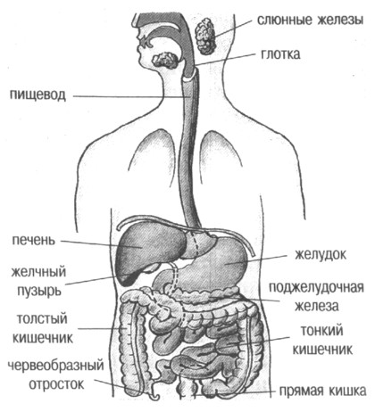
5
11
8
10
9
7
4
6
2
3
1

Вариант 2.
- Найдите слова, изучаемые в теме пищеварительная система человека.
З | У | Б | Ы | Ж | О | Д | Ц | Д | Й | С
Э | Л | Ш | Н | К | Щ | О | В | В | Ь | В
П | К | В | Л | И | Р | Т | А | Е | З | А
В | О | Т | Р | А | В | Л | Е | Н | И | Е
У | Л | Д | И | П | И | А | Л | А | Н | Х
Е | И | Ы | Д | Й | М | Р | Р | Д | Ж | Э
Р | Т | Х | Н | Ь | В | Н | Й | Ц | И | Ю
Д | Р | О | Д | К | Ы | Ю | Ё | А | Н | Ь
Б | Л | Л | Ю | И | Ф | З | Ю | Т | С | Н
Т | Д | И | Ь | Ш | У | У | Э | И | Л | П
С | Щ | Ц | В | Е | Ц | И | У | П | И | Ф
У | Ж | Е | Л | Ч | Н | Ы | Й | Е | Н | Е
П | З | С | Ц | Н | Н | И | Б | Р | К | Р
Р | Ж | Т | И | И | И | Й | Р | С | Л | М
Д | Ю | И | З | К | У | М | Ч | Т | М | Е
В | Ь | Т | Л | Р | Ь | З | К | Н | В | Н
Ф | Т | П | И | Щ | А | У | У | А | Ш | Т
Ь | Ж | Е | Л | У | Д | О | К | Я | Х | Ы
М | П | К | И | Б | Щ | В | Ю | Ь | Ф | Й

- Найдите соответствие
- Гастрит  - Колит  - Панкреатит  - Холецистит  - Отравление  - Двенадцатиперстная кишка | А. Подвергает пищу действию желудочного сока и желчи.  Б. Воспаление слизистой оболочки толстой кишки.  В. Воспаление поджелудочной железы.  Г. Воспаление внутренней слизистой оболочки стенки желудка.  Д. Воспалительное заболевание желчного пузыря.  Е. Реакция организма на попадание в пищеварительную систему несвежих продуктов или ядовитых веществ.

- Решите анаграмму, расположите слова в нужной последовательности.
щивдеоп, клагот, сойтлыт шикекчин, ойктин чиншкеки, уледожк, тро.
______________________________________________________________________________________________________________________________________________

- Составьте предложение из приведенных ниже слов. Согласны ли вы с этим высказыванием?
воспалительное желчного паразитов это пузыря вызванное или орган бактерий в гастрит вирусов заболевание попаданием.
_____________________________________________________________________________________________________________________________________________________________________________________________________________________

- Подпишите на рисунке сноски 2, 4, 6,8, 10, 11
5
11
8
10
9
7
4
6
2
3
1

